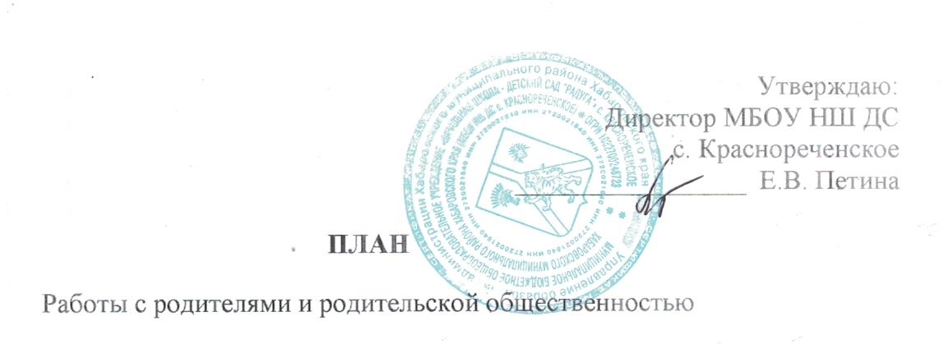
2020
№ п/п | мероприятия | сроки | ответственные
1. | Совещание при директоре:  - утверждение плана подготовки и проведения работы по единой теме | январь | Директор
2. | Составление банка данных учащихся школы. Характеристика семей.  - категория семьи (полная, неполная, малообеспеченная, многодетная, родители инвалиды, опекаемые)  - дети «группы риска»  - родители, отрицательно влияющие на воспитание детей. | август  сентябрь | Зам. директора по УВР  Педагог – психолог  Совет по профилактики  Классные руководители
3. | Акции:  - «Гарантия права …»  - «Помоги собраться в школу»  - «Посылка солдату»  - «Внимание, дети»  - «Георгиевская ленточка»  - «Нет терроризму!»  - Краевая акция «Эколята и молодые защитники природы помогают зимующим птицам».  - Краевая акция «Елка Эколят и молодых защитников природы».  - Главное – здоровье (Всемирный день здоровья)  - Мой родной язык – русский. (день славянской письменности)  - Россия – мы дети твои»  - Детские мечты  - С днем рождения, родное поселение  «Урок вежливости» (всемирный день приветствий)  «Мы такие разные». День толерантности  Акция «Свеча памяти»  Акция «Бессмертный полк»  Акция «Курить – себе вредить»  Акция «Награды в моем доме»  Операция:  - «Ветеран живёт рядом» (изготовление поздравительных открыток и поздравление ветеранов)  - «Ель»  - «Здоровье» - очистка территории | май – сентябрь  февраль  сентябрь-май  06.05  03.09  декабрь – март  декабрь  апрель  май  июнь  01.06  сентябрь  21.11  16.11  22.06  09.05  Май  Январь - февраль  памятные и праздничные даты  декабрь  октябрь, апрель | Администрация СП «Корсаковское»,  Специалисты соц. защиты,  Классные руководители,  Попечительский совет  Совет ветеранов  Специалисты МКУК «ЦКДО»
4. | Митинги:  - Это наша победа» (День окончания Второй мировой войны)  - Слава Победе на века!  - Нам не забыть! (День памяти и скорби) | 02.09  09.05  22.06 | Специалисты МКУК «ЦКДО»  Классные руководители,  Совет ветеранов
5. | Традиционные общешкольные праздничные мероприятия, спортивно-досуговая деятельность  (с привлечением родителей к участию)  - День Знаний  - День поселения «С днем рождения, родное поселение!»  - День Здоровья  - День Матери  - Новый год  - Масленица  - Международный женский день  - День защитника Отечества  - День семьи  - День защиты детей  - Праздник последнего школьного звонка  - Урок мужества  - Неделя туризма | сентябрь  октябрь  апрель  ноябрь  декабрь  март  март  январь-февраль  май  июнь  май  май  сентябрь | Зам. директора по УВР,  Классные руководители,  Попечительский совет,  Специалисты МУК «ЦКДО»
6. | Встречи:  - с работниками ОПДН ОМВД России Хабаровского района  Профилактика правонарушений и ответственность несовершеннолетних.  - с медицинскими работниками  Профилактика заболеваний.  Гигиена школьников.  - Встреча с сотрудниками БДД ОГИБДД ОМВД России Хабаровского района  ОБЖ  Дорожная безопасность  - Инспектора Хабаровсккрайгаз и Противопожарного отряда  ОБЖ  Пожарная безопасность  Безопасность в быту | в течение года | Зам директора по УВР
7. | Общешкольные родительские собрания:  - Лето – 2020  - Родительское собрание для будущих первоклассников: « УМК «Школа России»  - По единой методической теме «Семья и школа:……………………….»  - Есть такая профессия - ученик | март  май  сентябрь  декабрь | Зам. директора по УВР, классные руководители.
8. | Рейды:  - соблюдение гигиены мальчиков и девочек;  - выявление детей «группы» риска;  - работа Совета по профилактике ( по графику)  - организация питания школьников;  -проверка сохранности учебников;  - внешний вид учащихся.  - осуществление мер по социальной поддержке семей обучающихся;  - по семьям, находящимся в СОП | в течение года | Попечительский совет,  классные руководители,  Совет по профилактике, привлечённые специалисты других ведомств.
9. | Родительский всеобуч (беседы и консультации)  Поддержка и индивидуальное сопровождение, становления и развития педагогической культуры каждого из родителей (законных представителей):  - консультации для родителей (учителя – предметники, классные руководители, педагог – психолог, логопед)  - индивидуальные беседы с учащимися нарушающими дисциплину;  - ознакомление родителей, учащихся с изменениями нормативно-правовой документации ОУ.  - индивидуальные беседы с родителями с целью изучения условий и микроклимата семейного воспитания, индивидуальных особенностей детей и родителей;  - использование потенциала родителей в проведении совместных мероприятий (КТД, конкурсы, творческие выставки, классные часы, поездки и др.);  - участие родителей городских конкурсах;  - встреча родителей с администрацией школы  - информационные сообщения «Новое в образовании»  - педагогические встречи «Адаптация обучающихся» | в течение года | Зам. директора по УВР, родительский комитет школы, классные руководители, Совет по профилактике, привлечённые специалисты других ведомств.
10. | Обновление информационных стендов:  - «Информационный »  - «Для будущих первоклассников»  - «Лето - 2020»  - «Даты, события, люди»  - «Светофор»  - «Пожарная безопасность»  - «Правовой всеобуч»  - «Будь внимательным»  - « Профилактика ОРВИ и гриппа»  - «Для вас, родители» | в течение года | Зам. директора по УВР  Директор
11. | Организация каникулярного времени:  - организация оздоровительного лагеря с дневным пребыванием детей на каникулах в течение учебного года  - озеленение школьного двора. | в период каникул  в течение года | Начальник ДОЛ  Попечительский совет, классные руководители,  Администрация СП «Корсаковское»
12. | Диагностика и анкетирование:  - качество школьного питания  - летняя занятость детей  -удовлетворенность родителей пребыванием детей в школе  - диагностика детей группы риска  - мониторинг уч-ся 1-го класса по определению уровня адаптации к школе и особенностей развития психических процессов.  - Мониторинг. Соблюдение санитарно – гигиенических требований в учебно –воспитательном процессе.  - Диагностика уровня готовности учащихся 4-х классов к переходу в среднее звено. | сентябрь, март  февраль - март  январь  сентябрь  октябрь  февраль  февраль | классные руководители,  зам. директора по УВР  педагог – психолог  логопед
13. | Конкурсы, недели, мероприятия (общешкольные, районные, краевые):  - проведение мероприятий по празднованию Дня образования Хабаровского края  - проведение мероприятий в рамках месячника военно – патриотического воспитания  - Неделя туризма  - проведение мероприятий по празднованию дня рождения Хабаровского муниципального района  - проведение мероприятий по празднованию Дня образования г. Хабаровска  - проведение мероприятий по празднованию Победы в ВОВ  - День земли  - День защиты детей  - Месячник безопасности  - День Героев Отечества  - Красота Божьего мира  - Рождество глазами детей  - Фестиваль «Салют Победы»  - День космонавтики  - Флэш-моб «Я люблю Хабаровский край»  - Флэш – моб «Героям войны от потомков» | Январь-октябрь  Январь-февраль  Сентябрь  Январь-май  Апрель-май  Февраль – май  Апрель  Июнь  Февраль  Декабрь  Октябрь  Декабрь  Март-май  Апрель  Октябрь  Май | Попечительский совет,  классные руководители,  зам. директора по УВР,  специалисты МКУК «ЦКДО»  МКОУ ДОД «ЦДТ»  Совет ветеранов
14. | ФГОС НОО, ДО  - информирование родительской общественности о работе учреждения по ФГОС НОО и ДО;  - проведение собрания для родителей будущих первоклассников  - АООП ОВЗ | В течение года  апрель – май  В течение года | зам. директора по УВР  старший воспитатель  классный руководитель будущих первоклассников  МО учителей начальных классов
15. | Милосердие:  Совместная работа с Советом ветеранов СП «Корсаковское» в соответствии с утвержденным планом. | В течение года | Е.М. Габарак  Совет ветеранов.
16 | Фотовыставки:  «Память жива»  «Чудеса Хабаровского края»  « До свидания, детский сад!»  «Малая Родина в кадре»  «Воспоминания о лете»  «Нам вместе весело» - Международный день пожилых людей  Остановись мгновенье – ты прекрасно!»  Семейные проекты:  «Письмо прадеду на фронт»  «Знакомьтесь – наша семья»  Конкурс поздравительных плакатов «Поздравляем с Новым годом»  Конкурс плаката: «Правила хорошего тона и в шутку и всерьез»  Конкурс совместного творчества «Путешествие в страну цветов»  Выставки поделок:  «Подарок своими руками» (поделки ДПИ)  Женский день (поздравительная открытка)  «Выставка пасхальных поделок»»  «Сильна талантами земля Хабаровская»  «Мамин подарок» (День матери)  «Новогодние узоры»  «Мы наследники Победы»  «Осеннее настроение»  Стена «Коллекция добрых слов»  Мастер – класс  «Мамочке в подарок» (букет)  «Пасхальные сувениры»  «Птичкина столовая»»  «Сердечный подарок» (валентинка)  «Рисунки на стекле» | В течение года | Попечительский совет,  классные руководители,  зам. директора по УВР,  специалисты МКУК «ЦКДО»  МКОУ ДОД «ЦДТ»  Совет ветеранов

